**TUẦN 28**

**Kiến thức cần nhớ**



***Họ và tên:***………………………………..***Lớp***…………****

**A. TÓM TẮT LÍ THUYẾT TRONG TUẦN**

**1. So sánh các số trong phạm vi 100000.**

**a) Trong hai số, số nào có ít chữ số hơn thì bé hơn.**

Ví dụ: 999 < 1000

**Số nào có nhiều chữ số hơn thì lớn hơn**

Ví dụ: 10 000 > 9999

**b) Nếu hai số có cùng số chữ số thì so sánh từng cặp chữ số ở cùng một hàng, kể từ trái sang phải**

Ví dụ: 9001 > 8999 vì chữ số hàng nghìn có 9 > 8

1234 < 1254 vì các chữ số hàng nghìn đều là 1, các chữ số hàng trăm đều là 2 nhưng chữ số hàng chục có 3 < 5.

**c) Nếu hai số có cùng số chữ số và từng cặp chữ số ở cùng một hàng đều giống nhau thì hai số đó bằng nhau.**

Ví dụ: 9999 = 9999

**2. Diện tích của 1 hình**

1) Diện tích của một hình: Là phần không gian nằm bên trong của một hình hai chiều.

Ví dụ. Diện tích và chu vi của hình tứ giác ABCD:

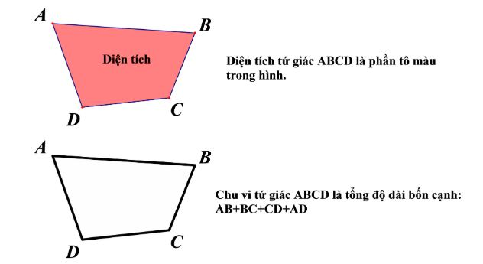

2) Hình chữ nhật nằm hoàn toàn trong hình tròn nên diện tích của hình chữ nhật bé hơn diện tích của hình tròn.

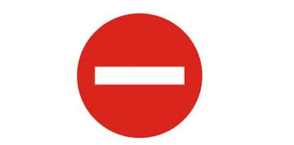

3) Hình thứ nhất và hình thứ hai đều có 5 ô vuông như nhau nên ta nói diện tích của hình thứ nhất bằng diện tích của hình thứ hai.

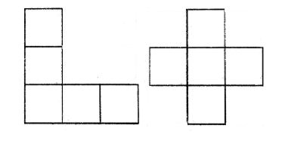

4) Hình P gồm 10 ô vuông như nhau được tách thành hình M gồm 6 ô vuông và hình N gồm 4 ô vuông.

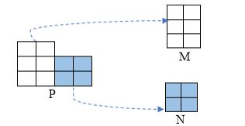

Ta nói: Diện tích hình P bằng tổng diện tích hình M và hình N.

**3. Đơn vị đo diện tích: xăng-ti-mét vuông**

Để đo diện tích ta dùng đơn vị đo diện tích, chẳng hạn: **xăng- ti- mét vuông.**

- Xăng-ti-mét vuông là diện tích của một hình vuông có cạnh dài 1 cm

- xăng-ti-mét vuông được kí hiệu là cm

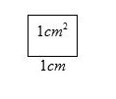

**B. BÀI TẬP CƠ BẢN**

***I. Phần trắc nghiệm***

**Bài 1: Đúng ghi Đ, sai ghi S**

a) So sánh 7200 + 800 với 8000

7200 + 800 > 8000 …            7200 + 800 = 8000 …

b) So sánh 7000 + 2 với 7020

7000 + 2 < 7020 …             7000 + 2 = 7020 …

c) So sánh 4980 – 1 với 4979

4980 – 1 = 4979 …              4980 – 1 > 4979 …

**Bài 2. Khoanh vào chữ cái đặt trước đáp án đúng**

a) Biết *x*: 5 – 175 = 425. Giá trị của *x*là

A. 3000        B. 2800         C. 1250

b) Giá trị biểu thức 2342 + 403 × 6 là:

A. 4660         B. 4760            C. 4860

c) So sánh 54132 và 54109

A. 54132 > 54109                 B. 54132 < 54109 C. 54132 = 54109

d) So sánh 79999 + 1 và 80000

A. 79999 + 1 > 80000            B. 79999 + 1 = 80000 C. 79999 + 1 < 80000

e)Trong các số: 42078, 42075, 42090, 42100, 42099, 42109, 43000 số lớn nhất là:

A. 43000        B. 42099 C.42090

**2. Phần tự luận**

**Bài 1: Điền dấu (< ; > ; =) vào chỗ chấm**

|  |  |
| --- | --- |
| 34052 … 9999  46077 … 40088  82673 … 82599  9999 ….. 10000  5777 + 7 … 5784 | 59421 … 59422  57914 … 57924  48624 … 48599  11111 … 9999 + 1  9099 + 1 … 90990 |

**Bài 2. Viết (theo mẫu)**

34125 =30000 + 4000 + 100 + 20 + 5

Chữ số 3 có giá trị là: 30000

Chữ số 4 có giá trị là: 4000

Chữ số 1 có giá trị là: 100

Chữ số 2 có giá trị là: 20

Chữ số 5 có giá trị là: 5

45673 = ………………………..

Chữ số 4 có giá trị là: …

Chữ số 5 ……………….

Chữ số 6 ………………

Chữ số 7 ………………

Chữ số 3 ……………….

**Bài 3**Viết các số 38 567; 58 367; 83 756; 67 538

1. Theo thứ tự từ bé đến lớn:
2. Theo thứ tự từ lớn đến bé:

**Bài 4: Dùng các chữ số: 6, 1, 0, 8, 5 hãy viết số lớn nhất và số bé nhất có năm chữ số khác nhau**

a) Số lớn nhất: …………….

b) Số bé nhất : …………….

c) Viết các số đó thành tổng các số (theo mẫu)

Mẫu: 12345 = 10000 + 2000 + 300 + 40 + 5

……………………………………………………………………………..

……………………………………………………………………………..

**Bài 5. So sánh diện tích hình M và hình N**

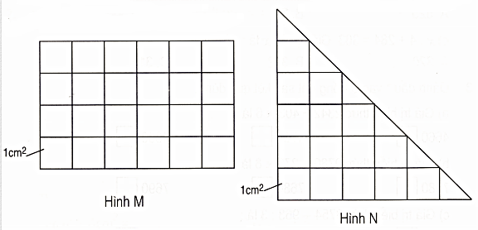

Diện tích hình M gồm: …cm2

Diện tích hình N gồm: …cm2

Diện tích hình M hơn diện tích hình N: …cm2

**Bài 6:Viết tiếp vào chỗ chấm:**

1 cm2

Hình 1 Hình 2 Hình 3 Hình 4

1. Diện tích hình 1 là: cm2
2. Diện tích hình 2 là: cm2
3. Diện tích hình 3 là: cm2
4. Diện tích hình 4 là: cm2

Trong 4 hình trên, hình có diện tích bé nhất là

**Bài 7: Tính**

48cm 2 + 12cm2 =

312cm 2 + 30cm2 =

96cm 2 – 62cm2 =

2cm 2 × 4 =

36cm 2 × 3 =

48cm 2 : 4 =

|  |  |
| --- | --- |
| 3cm2 + 4cm2 = …  9cm2 – 7cm2 = …  12cm2 + 21cm2 : 3 = … | 5cm2 × 4 = … cm2  24cm2 : 6 = … cm2  37cm2 – 4cm2 x 5 = … |

**Bài 8: Một tờ giấy màu diện tích 400cm2. Bạn Mận đã dùng để làm hoa hết 320cm2. Hỏi tờ giấy màu còn lại có diện tích bao nhiêu xăng – ti – mét vuông?**

**Bài giải**



**Bài 9 :** **Một hình chữ nhật có chiều rộng 45m và bằng \frac{1}{3} chiều dài. Tính chu vi hình chữ nhật đó**

**Bài giải**



**Bài 10 : 4 thùng đựng 608 lít xăng. Hỏi 7 thùng như thế đựng bao nhiêu lít xăng ?**

**Bài giải**



**C. BÀI NÂNG CAO**

**Bài 1 :** Phải cộng vào số lớn nhất có bốn chữ số một số nào để được số lớn nhất có năm chữ số?

Số đó là:……………

**Bài 2 :** Một số gồm ba chữ số 2, 3, 4 nhưng chưa biết thứ tự các chữ số đó. Nếu xoá đi một chữ số thì số đó giảm đi 380 đơn vị. Tìm chữ số bị xoá và cho biết chữ số bị xoá ở hàng nào ?

|  |
| --- |
|  |
|  |
|  |
|  |

**Bài 3** : Số 58940 thay đổi thế nào nếu:

a) Xóa bỏ chữ số 0?

b) Xóa bỏ chữ số 5?

c) Thay chữ số 4 bằng chữ số 8?

|  |
| --- |
|  |
|  |
|  |
|  |
|  |
|  |
| **Bài 4 :** Cho 5 tấm thẻ chứa 5 chữ số: 1, 0, 1, 0, 1. Hãy sắp xếp thành các số có 5 chữ số dùng cả 5 tấm thẻ trên. Trong các số đó, số nào bé nhất? Số nào lớn nhất? |
|  |
|  |

**Bài 5 :** Viết tất cả các số có 5 chữ số mà tổng các chữ số bằng 3

|  |
| --- |
|  |
|  |
|  |

**ĐÁP ÁN**

**B. BÀI TẬP CƠ BẢN**

***I. Phần trắc nghiệm***

**Bài 1: Đúng ghi Đ, sai ghi S**

a) So sánh 7200 + 800 với 8000

7200 + 800 > 8000 S            7200 + 800 = 8000 Đ

b) So sánh 7000 + 2 với 7020

7000 + 2 < 7020 Đ             7000 + 2 = 7020 S

c) So sánh 4980 – 1 với 4979

4980 – 1 = 4979 Đ              4980 – 1 > 4979 S

**Bài 2. Khoanh vào chữ cái đặt trước đáp án đúng**

|  |  |  |  |  |  |
| --- | --- | --- | --- | --- | --- |
| Câu | a | b | c | d | e |
| Đáp án | A | B | A | B | C |

**2. Phần tự luận**

**Bài 1: Điền dấu (< ; > ; =) vào chỗ chấm**

|  |  |
| --- | --- |
| 34052 > 9999  46077 > 40088  82673 > 82599  9999 < 10000  5777 + 7 = 5784 | 59421 < 59422  57914 < 57924  48624 > 48599  11111 > 9999 + 1  9099 + 1 < 90990 |

**Bài 2. Viết (theo mẫu)**

34125 =30000 + 4000 + 100 + 20 + 5

Chữ số 3 có giá trị là: 30000

Chữ số 4 có giá trị là: 4000

Chữ số 1 có giá trị là: 100

Chữ số 2 có giá trị là: 20

Chữ số 5 có giá trị là: 5

45673 = 40000 + 5000 + 600 + 70 + 3

Chữ số 4 có giá trị là: 40000

Chữ số 5 có giá trị là: 5000

Chữ số 6 có giá trị là: 600

Chữ số 7 có giá trị là: 70

Chữ số 3 có giá trị là: 3

**Bài 3**Viết các số 38 567; 58 367; 83 756; 67 538

a) Theo thứ tự từ bé đến lớn: 38567, 58367, 67538, 83765

1. Theo thứ tự từ lớn đến bé: 83765, 67538, 58367, 38567.

**Bài 4: Dùng các chữ số: 6, 1, 0, 8, 5 hãy viết số lớn nhất và số bé nhất có năm chữ số khác nhau**

a) Số lớn nhất: 86510

b) Số bé nhất : 10568

c) Viết các số đó thành tổng các số (theo mẫu)

86510 = 80000 + 6000 + 500 + 10

10568 = 10000 + 500 + 60 + 8

**Bài 5. So sánh diện tích hình M và hình N**

Diện tích hình M gồm: 24cm2

Diện tích hình N gồm: 18cm2

Diện tích hình M hơn diện tích hình N: 6cm2

**Bài 6:Viết tiếp vào chỗ chấm:**

Diện tích hình 1 là: 8cm2

Diện tích hình 2 là: 7cm2

Diện tích hình 3 là: 6 cm2

Diện tích hình 4 là: 7 cm2

Trong 4 hình trên, hình có diện tích bé nhất là hình 3.

**Bài 7: Tính**

48cm 2 + 12cm2 = 60cm2

312cm 2 + 30cm2 = 342cm2

96cm 2 – 62cm2 = 30cm2

2cm 2 × 4 = 8cm2

36cm 2 × 3 = 108cm2

48cm 2 : 4 = 12cm2

|  |  |
| --- | --- |
| 3cm2 + 4cm2 = 7cm2  9cm2 – 7cm2 = 2cm2  12cm2 + 21cm2 : 3 = 19cm2 | 5cm2 × 4 = 20cm2  24cm2 : 6 = 4cm2  37cm2 – 4cm2 × 5 = 17cm2 |

**Bài 8:**

Bài giải

Tờ giấy màu còn lại có diện tích là:

400 – 320 = 80 (cm2)

Đáp số: 80cm2

**Bài 9 :**

Bài giải

Chiều dài của hình chữ nhật đó là:

45 × 3= 135 (m)

Chu vi của hình chữ nhật đó là:

(135 + 45) × 2 = 360 (m)

Đáp số: 360m

**Bài 10 :**

Bài giải

Một thùng đựng số lít xăng là:

608: 4 = 152(*l*)

7 thùng như thế đựng số lít xăng là:

152 × 7 = 1064 (*l*)

Đáp số: 1064*l* xăng

**C. BÀI NÂNG CAO**

**Bài 1 :** Phải cộng vào số lớn nhất có bốn chữ số một số nào để được số lớn nhất có năm chữ số?

Số đó là:90000 vì 9999 + 90000 = 99999

**Bài 2 :** Một số gồm ba chữ số 2, 3, 4 nhưng chưa biết thứ tự các chữ số đó. Nếu xoá đi một chữ số thì số đó giảm đi 380 đơn vị. Tìm chữ số bị xoá và cho biết chữ số bị xoá ở trong số nào ?

Sau khi xóa thì giảm 380 nên số đó phải lớn hơn 380, tức là số 4 ở hàng trăm như vậy số đó có thể là 432 hoặc 423.

Ta thấy 432 – 380 = 52 ( Loại vì không có số 5)

423- 380 = 43 ( Vậy đã xóa đi số 2 trong số 423)

**Bài 3** : Số 58940 thay đổi thế nào nếu:

a) Nếu xóa bỏ chữ số 0, số 58940 sẽ giảm đi 10 lần

b) Nếu xóa bỏ chữ số 5, số 58940 sẽ giảm đi 50000 đơn vị.

c) Nếu thay chữ số 4 bằng chữ số 8 số đó sẽ tăng lên 40 đơn vị.

**Bài 4 :** Có một cái sân hình chữ nhật, chu vi là 148m, nếu người ta bớt đi chiều dài của sân đó 4m thì sân đó trở thành hình vuông. Tìm chiều dài và chiều rộng của cái sân hình chữ nhật đó?

Bài giải

Nửa chu vi hình chữ nhật là:

148 : 2 = 71 (m)

Nếu bớt chiều dài đi 4m thì sân đó trở thành hình vuông ( tức là khi đó chiều dài bằng chiều rộng) nên chiều dài của hình chữ nhật hơn chiều rộng của hình chữ nhật đó là 4m. Khi đó tổng của chiều dài và chiều rộng cũng bớt đi 4m và bằng 71- 4 = 68 (m). Tổng này bằng hai lần chiều rộng của sân hình chữ nhật.

Vậy chiều rộng của chiếc sân hình chữ nhật là: 68 : 2 = 34 (m)

Chiều dài của sân là: 34 + 4 = 38 (m)

Đáp số: 38m

**Bài 5 :** Biết tấm vải đỏ bằng tấm vải xanh. Cả hai tấm vải dài 77 m. Hỏi mỗi tấm vải dài bao nhiêu mét?

nhiêu viên bi?

Ta có sơ đồ biểu diễn số mét vải mỗi loại:

Vải đỏ:

77m viên bi

Vải xanh:

Nhìn vào sơ đồ ta thấy, 77m vải ứng với 7 phần, vậy mỗi phần ứng với số mét vải là :

77 : 7 = 11 ( m vải)

Vải đỏ có số mét là : 11 × 4 = 44 (m )

Vải xanh có số là : 11× 3 = 33 ( m)

Đáp số : Vải đỏ : 44m

Vải xanh : 33m